pieczęć zamawiającego

sprawy GKIŚ.ZO.271.24.2019 Banie Mazurskie, dnia 18.11.2019r.

*(miejscowość i data)*

**ZAPYTANIE OFERTOWE**

1. **Zamawiający** **Gmina Banie Mazurskie**

**ul. Konopnickiej 26**

**19-520 Banie Mazurskie**

zaprasza do złożenia ofert na:

**„Utwardzenie terenu pod wiatą rekreacyjną w Jagoczanach”**

1. Przedmiot zamówienia:

Przedmiotem zamówienia jest utwardzenie terenu pod wiatą rekreacyjną w Jagoczanach, dz. nr. 138/15, obręb Jagoczany z kostką brukową betonową, szarą typu „cegiełka” o gr. 6 cm, na podsypce cementowo-piaskowej, zakończonej obrzeżami 30cm x8 cm. Powierzchnia zajmowana pod wiatą 27,85 m2. Parametry wiaty:

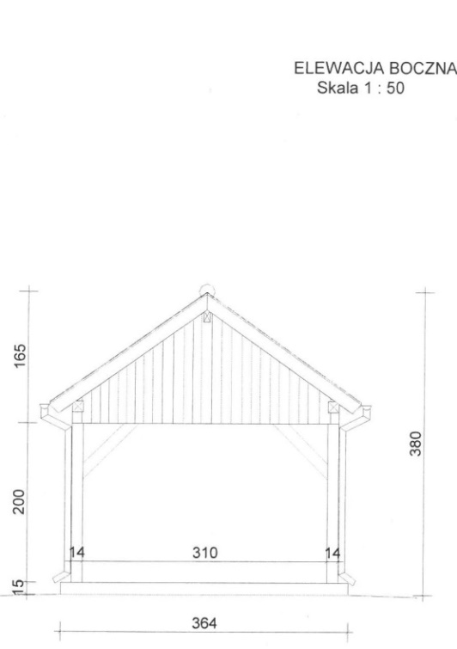

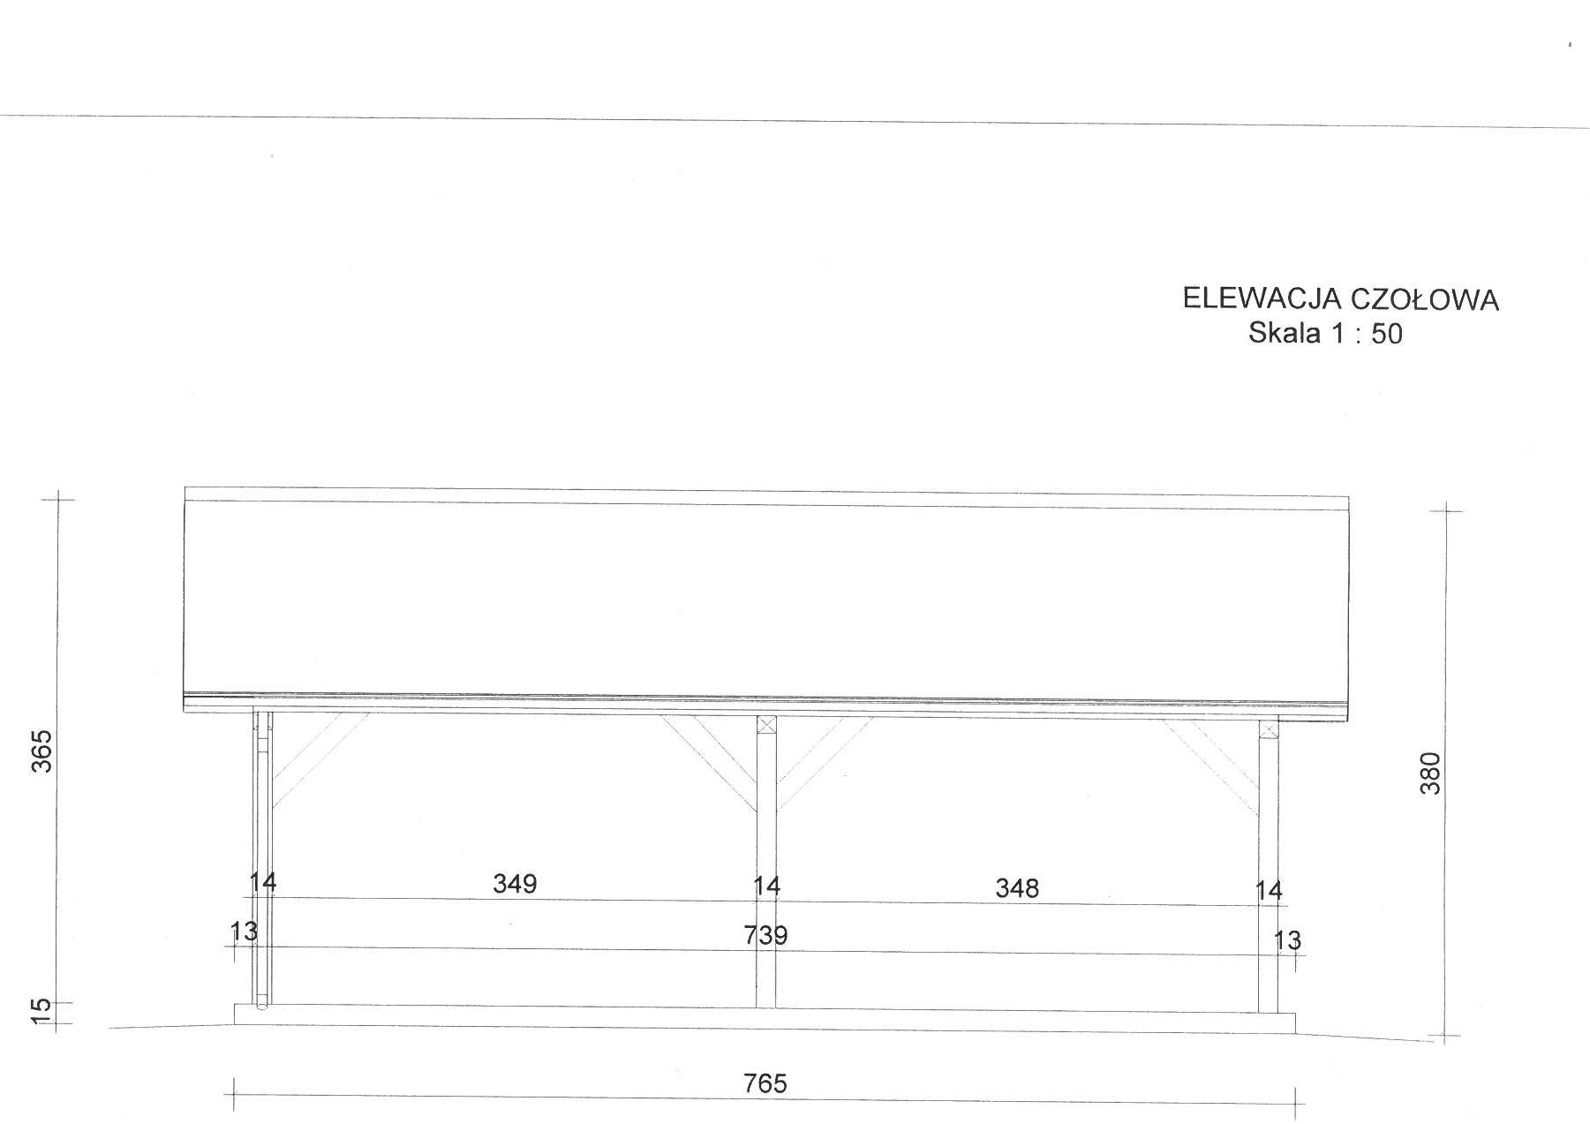

1. **Wymagania związane z wykonaniem zamówienia:**

a) termin wykonania zamówienia: **do 13.12.2019r.**

b) warunki płatności: **przelew w terminie 14 dni od otrzymania poprawnie wystawionej faktury VAT, po przeprowadzeniu i spisaniu protokołu odbioru stwierdzającego prawidłowe wykonanie przedmiotu umowy.**

c) okres gwarancji: **36 miesięcy**

1. Wzór umowy lub istotne postanowienia umowy, które zostaną zawarte w jej treści, (jeżeli wymagana jest forma pisemna umowy na podstawie odrębnych przepisów Zamawiającego).

Wzór umowy stanowi **załącznik nr 2** do zapytania ofertowego.

1. Wymagania dotyczące zabezpieczenia należytego wykonania umowy, sposobu oraz jego wniesienia, (jeżeli jest wymagane):

**Zamawiający nie wymaga wniesienia zabezpieczenia należytego wykonania umowy**

1. Wymagania, jakie powinni spełniać Wykonawcy zamówienia w zakresie dokumentów   
   i oświadczeń:
2. wypełniony formularz ofertowy stanowiący załącznik nr 1 do zapytania ofertowego,
3. klauzula informacyjna stanowiąca załącznik nr 3 do zapytania ofertowego.
4. Sposób przygotowania oferty: ofertę należy sporządzić w języku polskim, w formie pisemnej, na maszynie, komputerze, nieścieralnym atramentem, umieścić   
   w zabezpieczonej kopercie i opisanej w następujący sposób:

Nazwa i adres Wykonawcy:

Zamawiający:

**Gmina Banie Mazurskie,**

**ul. Konopnickiej 26,**

**19-520 Banie Mazurskie,**

**Zapytanie ofertowe do postępowania o udzielenie zamówienia publicznego na „Utwardzenie terenu pod wiatą rekreacyjną w Jagoczanach”**

**Nie otwierać przed: 22.11.2019 r. godz. 13.30**

1. Miejsce i termin złożenia ofert: ofertę należy złożyć do **dnia 22.11.2019 r. do godziny 13.00** w pokoju nr 6 (sekretariat I piętro) znajdującym się w Urzędzie Gminy w Baniach Mazurskich ul. Konopnickiej 26, 19-520 Banie Mazurskie.
2. Termin otwarcia ofert **22.11.2019 r. godz. 13.30, pok. nr 16 w Urzędzie Gminy w Baniach Mazurskich.**
3. Kryterium oceny ofert: **cena brutto - 100% .**
4. **Wykonawca ma prawo złożyć tylko jedną ofertę.**
5. **Wykonawcy zobowiązani są do bardzo starannego zapoznania się z przedmiotem zamówienia, warunkami wykonania i wszystkimi czynnikami mogącymi mieć wpływ na wycenę zamówienia.**
6. Osoba upoważniona do kontaktu z Wykonawcami: **Agnieszka Abramowicz,**

**tel. 87 615 71 78**

1. **Zamówienie nie jest prowadzone wg ustawy z dnia 29 stycznia 2004 r. – Prawo zamówień publicznych ( t. j. Dz. U. z 2019, poz. 1843), ponieważ jego wartość nie przekracza kwoty 30 000 euro – art. 4 pkt. 8 ustawy Prawo zamówień publicznych. Zastosowanie ma Zarządzenie Nr 21/2016 Wójta Gminy Banie Mazurskie z dnia 1 kwietnia 2016 r. w sprawie wprowadzenia regulaminu udzielania zamówień publicznych o wartości nie przekraczającej kwoty 30 000 euro. Podstawę zawarcia umowy stanowi wynik zamówienia publicznego realizowanego na podstawie zapytania ofertowego.**
2. O wyborze najkorzystniejszej oferty Zamawiający zawiadomi oferentów za pośrednictwem strony internetowej znajdującej się pod adresem **bipbaniemazurskie.warmia.mazury.pl.**
3. **Zamawiający zastrzega sobie prawo unieważnienia postępowania bez podania przyczyny.**
4. Wykonawca ponosi wszelkie koszty związane z przygotowaniem i złożeniem oferty.
5. Oferent nie może złożyć oferty cząstkowej na poszczególne elementy zapytania.
6. Załączniki:
7. Załącznik nr 1 -Formularz ofertowy,
8. Załącznik nr 2– Wzór umowy.
9. Klauzula informacyjna z art. 13 RODO do zastosowania w celu związanym z postępowaniem o udzielenie zamówienia publicznego.

ZATWIERDZAM: